

“延河讲堂”讲座学生操作手册

1.登录系统
校园网络进入北京理工大学教务部网站（http://jwb.bit.edu.cn/），在页面下方点击“学生服务”－“学科竞赛管理系统”，或直接输入网址http://xkjs.bit.edu.cn/，使用学校统一身份认证登录，即可进入。

外网访问时需通过WEBVPN（https://webvpn.bit.edu.cn/login）登录，选择“教务部-学科竞赛系统”。
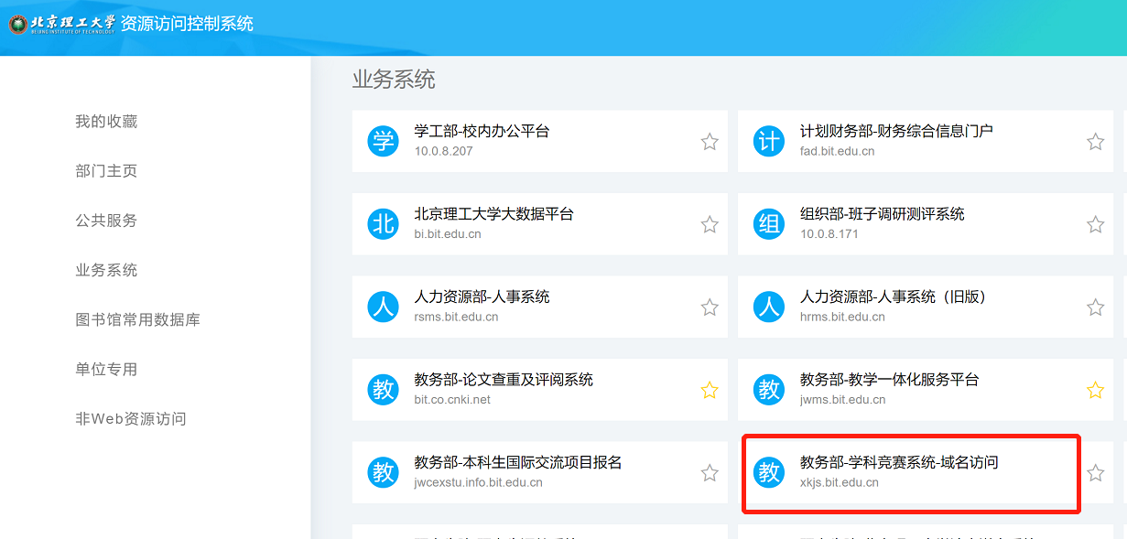

报名
点击“竞赛报名”，选择“2025春季延河讲堂”批次，点击报名按钮进行报名
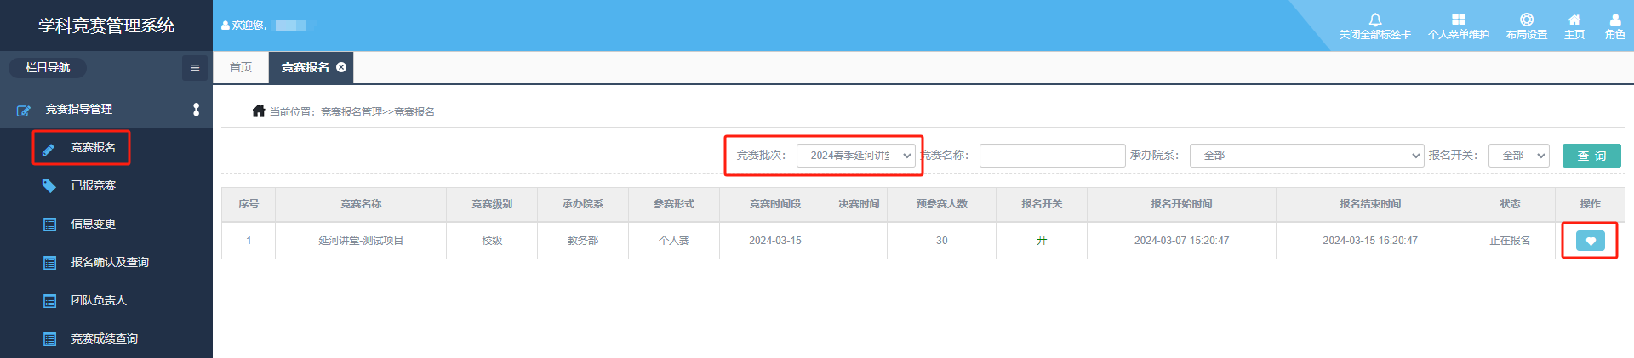
进入报名界面填写报名信息
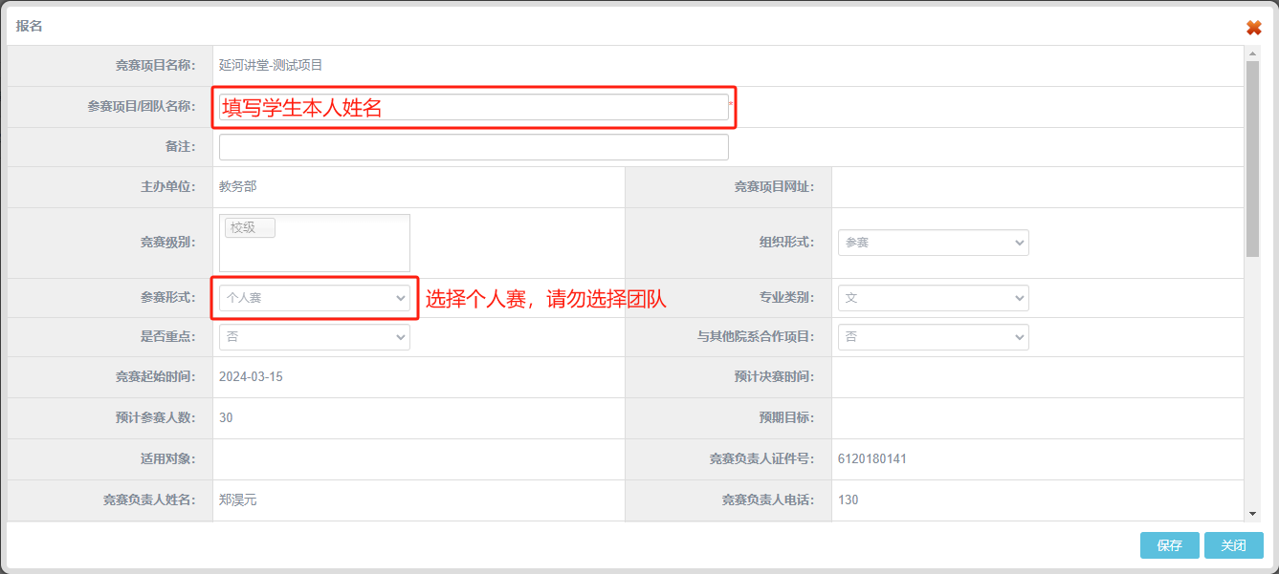
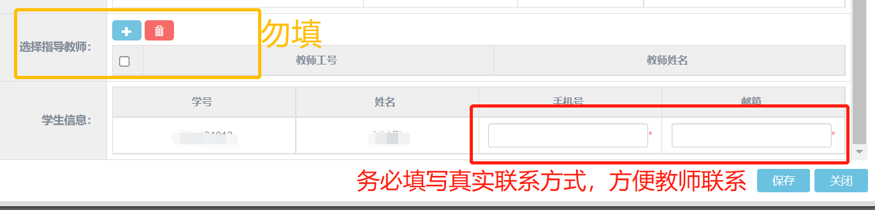
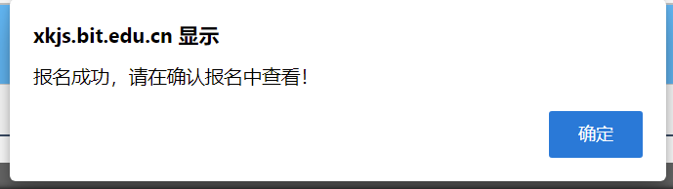

3.查看报名结果
此处显示“通过”，即报名成功
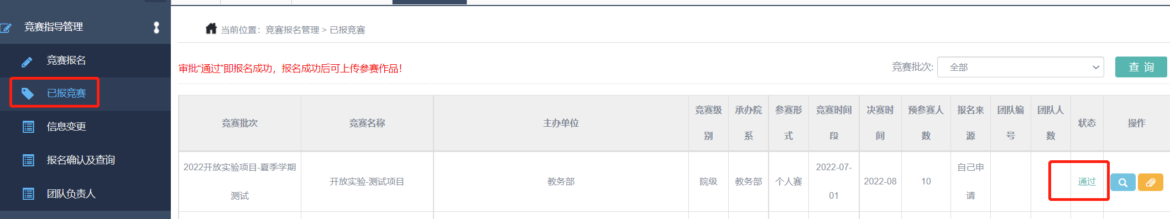

4.上传总结报告
结题后系列讲座负责人会向学生发送总结报告模板，学生进入“已报竞赛”，点击“作品维护”，上传总结报告
